
厦门市2020－2021学年度第二学期高二年级质量检测
生物学试题
(考试时间：75分钟 满分：100分)
注意事项：
1.考生将自己的姓名、答案填写在答题卡上。考试结束后，须将“答题卡”交回。
2.答题要求，见答题卡上的“填涂样例”和“注意事项”。
一、单项选择题(本题共16小题，其中1～12小题，每题2分；13～16小题，每题4分，共40分。在每小题给出的四个选项中，只有一项是最符合题目要求的。)
1.下列关于基本骨架和细胞骨架的描述正确的是
A.HIV病毒遗传物质的基本骨架是由脱氧核糖和磷酸交替排列构成
B.糖类、蛋白质、脂肪、核酸等生物大分子都以碳链为基本骨架
C.细胞骨架由蛋白质纤维组成，能锚定支撑着细胞质中的细胞器
D.贯穿、镶嵌在磷脂双分子层上的蛋白质构成生物膜的基本骨架
2.下列关于细胞膜蛋白的叙述，正确的是
A.癌细胞膜上糖蛋白含量较多，使癌细胞更易于扩散
B.胰腺腺泡细胞膜上含有特异性运输胰蛋白酶的载体蛋白
C.肾小管上皮细胞上的水通道蛋白能够促进水的自由扩散
D.轮藻细胞膜上存在ATP水解酶，有利于细胞吸收K＋
3.下列关于细胞器的叙述，正确的是
A.核糖体内含有DNA，能控制蛋白质的合成
B.高尔基体膜由磷脂和蛋白质组成，可参与细菌细胞壁的合成
C.溶酶体内含有多种酸性水解酶，能吞噬并杀死入侵的病菌
D.内质网由单层膜构成，可参与蛋白质的加工、分类、包装
4.发酵米面制品易被椰毒假单胞杆菌污染，该菌合成的米酵菌酸(C₂₈H₃₈O₇)具有极强的毒性可导致细胞或机体死亡，下列有关叙述正确的是
A.酵母菌中存在DNA和RNA，椰毒假单胞杆菌中只含有DNA
B.椰毒假单胞杆菌可以通过有丝分裂在短时间内实现大量繁殖
C.米酵菌酸是生物大分子，其基本组成单位是氨基酸
D.米酵菌酸的合成和分泌不需要依赖内质网和高尔基体
5.下列关于植物细胞吸水与失水的实验，错误的是
A.蔗糖和水均能自由通过洋葱鳞片叶表皮细胞的细胞壁
B.实验的观测指标是液泡的大小和原生质层的位置
C.洋葱鳞片叶内表皮细胞没有紫色大液泡失水时不能发生质壁分离现象
D.当植物细胞水分进出平衡时，细胞液的浓度和外界溶液浓度不一定相等
6.下列有关细胞中ATP的叙述，正确的是
A.人体在运动时消耗ATP，睡眠时不消耗ATP
B.细胞分裂时ATP水解速率和合成速率都加快
C.在光下植物叶肉细胞产生ATP的过程均在生物膜上进行
D.ATP中的“A”与构成RNA中的碱基“A”表示的是同一种物质
7.最适温度下，将一定量蛋白质I与蛋白质II在a时混合，随后发现蛋白质II的浓度几乎不变，而蛋白质I的浓度不断降低，到b时浓度不再变化(a、b表示时间)。下列叙述正确的是
A.实验时若提高该反应体系温度，b值会减小
B.蛋白质II是蛋白酶，能降低蛋白质I水解反应所需的活化能
C.蛋白质I的浓度在b时不再变化，表明蛋白质II活性下降
D.向反应体系中加入双缩脲试剂可准确检测蛋白质I的剩余量
8.下列关于细胞呼吸的叙述，正确的是
A.醋酸杆菌在控制通气的情况下可生产食醋，与该菌是厌氧型生物有关
B.高等生物保留部分无氧呼吸的能力，有利于对不良环境的适应
C.过期酸奶的胀袋现象是乳酸菌无氧呼吸产生的气体导致的
D.鲜荔枝在无O₂保持干燥和无乙烯环境中，可延长保鲜时间
9.关于水稻光合作用的叙述，错误的是
A.叶绿体类囊体薄膜上产生的ATP可用于暗反应
B.夏季晴天温度最高时，水稻光合作用速率最低
C.进入叶绿体的CO₂不能被NADPH直接还原
D.净光合作用速率长期为零时会导致幼苗停止生长
10.科学家成功地把外源的致病基因利用“基因敲除”技术整合到小鼠胚胎干细胞的DNA同源序列中，使正常基因被取代或破坏而失活，然后将得到的胚胎干细胞植入小鼠的早期胚胎中，培育出患病的嵌合体小鼠。下列有关叙述错误的是
A.在“基因敲除”中需要用到限制性核酸内切酶、DNA连接酶等
B.通过上述“基因敲除”技术可以定向改变生物体的某一基因
C.这种嵌合体小鼠长大后，体内存在外源基因，但不会遗传给后代
D.“基因敲除”技术有利于人类对某些遗传因素引发的疾病进行研究
11.下列有关干细胞的叙述，错误的是
A.胚胎干细胞形态上具有体积小、细胞核小、核仁明显的特点
B.造血干细胞可定向诱导分化出各种血细胞
C.胚胎干细胞在饲养层细胞上培养能够维持不分化的状态
D.移植胚胎干细胞可使退化的组织得以修复并恢复正常功能
12.抗癌“神药”抗PD－L1单克隆抗体通过抑制T细胞上的PD－1受体和肿瘤细胞上的配体PD－L1结合，从而激活T细胞的功能，对抗癌症。下列关于该药物的制备说法错误的是
A.制备该药物前必须用PD－L1蛋白免疫小鼠
B.需从小鼠的脾脏中提取B淋巴细胞和骨髓瘤细胞融合
C.用选择性培养基筛选出的杂交瘤细胞均能产生抗PD－L1抗体
D.必须经过多次克隆化培养和抗体检测以保证抗体的纯度
13.某小组欲探究酵母菌细胞呼吸方式，提供的实验装置如下图。下列相关叙述错误的是
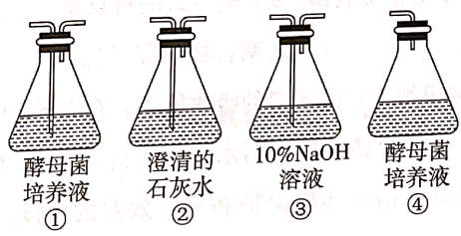
A.有氧条件下的装置是③①②
B.无氧条件下的装置是④②
C.可通过观察澄清石灰水是否变浑浊来判断呼吸方式
D.本实验还可用溴麝香草酚蓝水溶液作为检测试剂
14.某小组为研究温度对酶的影响，在t₁、t₂、t₃温度下，分别用淀粉酶水解淀粉，保温相同时间后测定生成物的量分别为a、b、c，具体如下图所示。将t₁、t₂、t₃温度各升高相同幅度，重复实验后测定生成物的量分别为a'、b'，c'，且a'>a、b'>b、c'<c。下列有关叙述正确的是
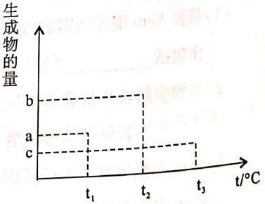
A.该淀粉酶的最适温度是t₁～t₂之间
B.温度为t₁时，可通过提高淀粉浓度来提高酶活性
C.温度在t₂～t₃之间时，随温度升高酶的活性降低
D.温度为t₃时，部分酶的空间结构可能发生了改变
15.鲁宾和卡门用氧的同位素¹⁸O分别标记H₂O和CO₂，然后进行两组实验：第一组向小球藻培养液提供H₂O和C¹⁸O₂；第二组向同种植物提供H₂¹⁸O和CO₂。在其他条件都相同的情况下，分析了两组实验释放的氧气。卡尔文用小球藻做实验：用¹⁴C标记的¹⁴CO₂，供小球藻进行光合作用，探究CO₂中的碳在光合作用中转化成有机物中碳的途径。下列相关叙述正确的是
A.小球藻细胞和黑藻叶细胞最明显的区别是有无核膜
B.鲁宾和卡门的实验需通过检测同位素的放射性来追踪物质变化规律
C.鲁宾和卡门的实验中第一组和第二组释放氧气的相对分子质量比为8：9
D.卡尔文实验中¹⁴C的转移途径是¹⁴CO₂→¹⁴C₅→(¹⁴CH₂O)+ ¹⁴C₃
16.用质粒(甲)和含目的基因的DNA片段(乙)构建基因表达载体获得转基因大肠杆菌，下列叙述错误的是
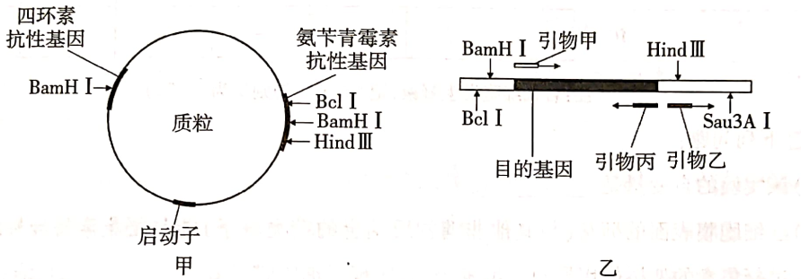
A.若通过PCR技术获取该目的基因，应该选用引物甲和引物丙
B.利用质粒和目的基因构建表达载体，应选用Bcl I和Hind III剪切
C.若将基因表达载体导入受体细胞中，需选用感受态的大肠杆菌
D.用含氨苄青霉素的培养基即可筛选出含目的基因的大肠杆菌
二、非选择题(本题共5小题，共60分)
17.(10分)
凝集素是一类能使细胞发生凝集的糖蛋白，广泛存在于豆科植物中。凝集素可与人的小肠绒毛上皮细胞特定位点结合阻碍其正常生理功能，进而引起腹泻。为探究不同处理方式对凝集素毒性的影响，研究人员将豆角匀浆用不同倍数的生理盐水稀释并煮沸冷却后与等量鸡红细胞悬液混匀，得到的结果如下表。
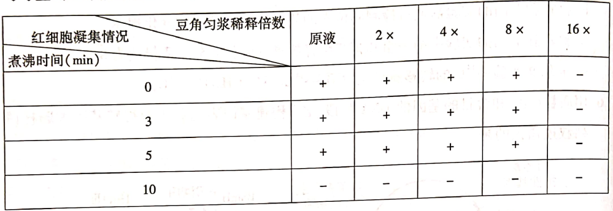
(注：若红细胞发生凝聚，记为“+”；否则记为“－”。)
回答下列问题：
(1)该实验的自变量是 。
(2)红细胞膜表面的糖基(与其他非糖物质结合的糖类分子)能与凝集素特异性结合，通过凝集素的架桥作用导致红细胞聚集，体现了细胞膜具有 的功能。豆角匀浆煮沸10min后再与红细胞混匀则不发生凝集，试从结构和功能的角度解释其原因 。
(3)请根据上述实验提出一条有效提高豆角食用安全性的可行性措施。 。
(4)进一步研究表明不同肿瘤细胞的细胞膜上具有不同的糖基，可与特定的凝集素结合，据此推测凝集素在临床上可用于 。
18.(11分)
为了研究水芹菜、多花黑麦草和大蒜吸收磷元素的能力，科研人员用高磷浓度的培养液培养三种植物，每隔5天对各组培养液的磷浓度进行测定，结果如下图。
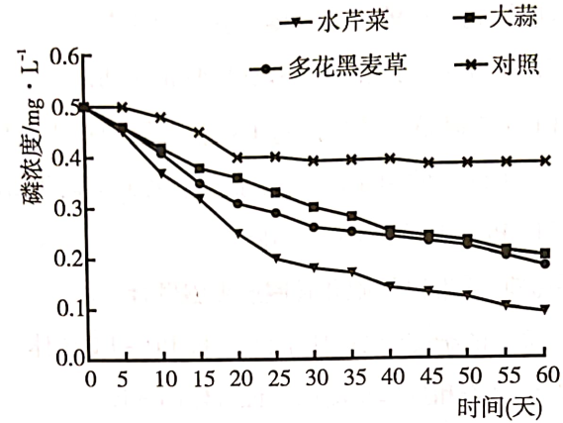
回答下列问题：
(1)植物根细胞通过主动运输吸收磷，该运输方式的特点是 。植物细胞吸收的磷元素可用于合成 (答出两种物质即可)。
(2)据图可知，三种植物根细胞对磷元素的吸收能力存在差异，可能的原因是 。
(3)某水域由于排入了大量含磷的生活污水而导致富营养化，有人提出可以利用浮床种植水芹菜来净化水体。请从环境保护和经济效益的角度，分析种植水芹菜的理由： 。
19.(12分)
新型冠状病毒灭活疫苗是通过将新型冠状病毒毒株接种于Vero细胞(非洲绿猴肾细胞)，经过培养、浓缩、灭活、纯化后分装而得。在培养前首先要获取大量的Vero细胞。请回答下列问题：
(1)培养Vero细胞所需的气体环境是 。保持培养环境处于无菌无毒条件的操作包括 (答出两点即可)。
(2)当细胞贴着片状载体生长到表面相互接触时，细胞停止分裂增殖，这种现象称为 。若要继续传代培养，常用 进行消化处理。
(3)Vero细胞因其固有的基因缺陷，不能表达抗病毒的干扰素，据此分析Vero细胞用于生产人用病毒性疫苗的优点是 。
(4)第一次接种新型冠状病毒灭活疫苗后，应该间隔21－28天进行第二次接种，两次接种时间间隔不能短于21天的原因是 。
20.(14分)
某科研小组为提高农田作物的产量，开展了以下研究：
(一)探究种植密度对作物产量的影响
科研小组研究了玉米叶面积系数(单位土地面积上的叶面积总和)与植物群体光合速率、呼吸速率之间的关系，结果如下图所示：
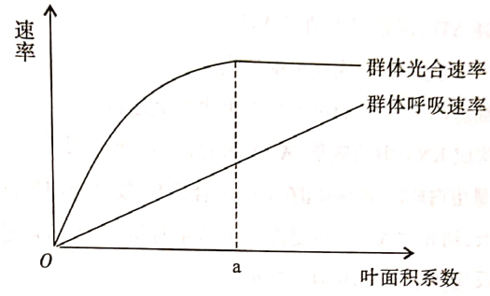
回答下列问题：
(1)群体净光合速率=群体光合速率－群体呼吸速率。由图可知，叶面积系数超过a后，群体净光合速率的变化趋势是 (上升/不变/下降)，判断的依据是 。
(2)农业生产中若种植过密，玉米的产量反而会下降，原因是 。
(二)探究耕作方式对作物产量的影响
(3)间作(同一生长期内，在同一块农田上间隔种植两种作物)是我国精耕细作传统农业的组成部分之一。玉米的株高约为150cm，光饱和点约为1000µmol·m^{－2}·s^{－1}；大豆的株高约为50cm，，光饱和点约为500µmol·m^{－2}·s^{－1}。科研人员利用玉米和大豆进行间作来提高光能利用率，请解释其原因是 。
(三)探究施肥量对作物产量的影响
(4)研究表明氮元素的浓度会影响玉米的净光合速率，请设计实验探究玉米施氮肥的最佳浓度。写出实验思路和预期结果。
21.(13分)
GRISPR/Cas9基因编辑系统主要包含向导RNA(sgRNA)和Cas9蛋白两部分，sgRNA能特异性识别特定的DNA序列，从而引导Cas9蛋白到相应位置剪切DNA，最终实现对靶基因序列定点编辑，其作用过程如图所示。
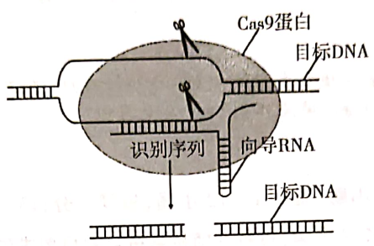
回答下列问题：
(1)CRISPR/Cas9系统能精准编辑相关基因，依据的原理是sgRNA与目标DNA发生 ，引导Cas9蛋白催化 (填化学键名称)水解，完成对特定DNA片段的剪切。
(2)CRISPR/Cas9基因编辑技术有时存在编辑对象出错而造成“脱靶”。实验发现，sgRNA的识别序列越短，基因编辑的脱靶率越高，请分析原因： 。
(3)TMS5基因是控制水稻育性的关键基因，为了获得某水稻品种的不育系，研究人员利用农杆菌将CRISPR/Cas9表达载体导入该品种水稻的愈伤组织，愈伤组织经过筛选后再经过
过程形成水稻幼苗。Cas9蛋白对TMS5基因剪切后，断裂后的DNA分子会自动进行修复，修复过程中断点处插入碱基A之后两个片段重新连接得到编辑成功的TMS5基因，此过程导致的变异类型是 。变异后的水稻是否获得雄性不育的特性还需进行 水平的检测。

厦门市2020-2021学年第二学期高二年级质量检测
生物试题答案及评分标准
一、单项选择题（本题共16小题，其中1~12小题，每题2分；13~16小题，每题4分，共40分。在每小题给出的四个选项中，只有一项是最符合题目要求的。）
1-5 CDCDC 6-10 BBBBC 11-15 ACCDC 16 D
二、非选择题（本题共5小题，共60分）
17.（10分）
（1）煮沸时间、豆角匀浆稀释倍数（或凝集素的含量）（2分，答对一个给1分）
（2）信息交流（或识别）（2分，写细胞间的信息交流不给分） 凝集素是一种糖蛋白，煮沸10min后空间结构破坏，失去使细胞发生凝集的功能（2分，答到空间结构破坏，功能丧失给2分）
（3）彻底煮熟后再食用（或煮沸10min以上再食用，写不能过量食用给1分）（2分）
（4）可用于肿瘤的鉴定与治疗（2分，写出一点给1分）
18.（11分）
（1）逆浓度梯度运输、需要载体蛋白、消耗ATP （3分，写出一点给1分）
ATP、DNA、RNA、磷脂等（其他合理答案也可给分）（2分）
（2）三种植物根细胞膜上吸收磷的载体蛋白数量有差异（或载体蛋白的转运效率不同）（2分，答基因/遗传物质不同给1分，根的数量不同不给分）
（3）三种植物中水芹菜吸收磷能力最强（1分），能有效吸收富营养化水体中的磷使水体净化（1分），达到环境保护的作用；吸收的磷能用来合成有机物（1分），促进自身生长提高产量（1分），进而提高经济效益（4分，需从环境保护和经济效益两个角度答题，每个角度2分，其他合理答案也给分）
19.（12分）
（1）95%的空气和5%的CO₂（2分） 应定期更换培养液，在细胞培养液中添加一定量的抗生素，培养器具的消毒和灭菌（2分，写出一点给1分）
（2）接触抑制（2分） 胰蛋白酶或胶原蛋白酶（2分）
（3）Vero细胞不能产生干扰素，适合作为病毒的宿主细胞（或不会抵抗病毒的侵染，能使病毒大量繁殖）（2分）
（4）时间短于21天，第一次产生的抗体剩余量较多（1分），会和第二次接种的疫苗结合从而降低疫苗的免疫效果（1分）。（2分）
20.（14分）
（1）下降（2分） 当叶面积系数超过a后，群体光合速率不再上升，但群体呼吸速率上升，所以群体净光合速率下降（2分，需依据图形数据回答）
（2）种植过密，叶面积系数过大导致群体的净光合速率反而下降（1分），积累的有机物总量反而减少（1分）。（或种植过密使得叶片互相遮挡，部分叶片不能进行光合作用但是仍能进行呼吸作用消耗有机物，导致积累的有机物反而减少） （2分）
（3）玉米光饱和点高且长得高，可利用上层较强的光照进行光合作用（1分）；大豆光饱和点低且长得矮，可利用下层较弱的光照进行光合作用（1分）。（2分）
（4）实验思路：取长势相同的玉米分组（1分），分别施加一系列浓度梯度的氮肥溶液（1分），相同条件下培养一段时间后，测定各组玉米的净光合速率（1分）。（3分）
预期结果：在一定浓度范围内，随着氮肥浓度升高，玉米的净光合速率不断升高（1分）；达到一定浓度后净光合速率不再升高（1分），则对应最大净光合速率的最低氮肥浓度即为施肥的最佳浓度（1分）。（3分）
21.（13分）
（1）碱基互补配对（2分） 磷酸二酯键（2分）
（2）sgRNA的识别序列短（1分），特异性差（1分），容易与其他片段结合造成编辑出错（1分）。（3分）
（3）再分化（2分） 基因突变（2分） 个体（2分）

